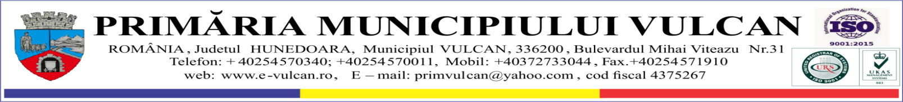

S.C. SUPERCOM S.A
Dispecerat 0254-969
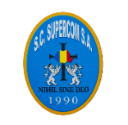

Informează cetățenii că în data de 20.08.2022 se derulează Campania de colectare a deșeurilor voluminoase pe raza Municipiului Vulcan.

MOD DE COLECTARE:
Cetățenii sunt rugati să depună deșeurile voluminoase lângă platformele (punctele gospodărești) de colectare a deșeurilor amenajate de Primărie.
Data 20.08.2022

TIPUL DEȘEURILOR COLECTATE:
obiecte de mobilier , obiecte sanitare precum căzi baie, vase toaletă, cabine duș, saltele, covoare, parbrize, oglinzi de dimensiuni mari, etc.

Trăiește curat, colectează separat!

